ENV程序问题调试、修改记录：

2020.12.21

1、程序的主要数据输入以编辑class subject为中心，组织编辑和查询

2、class subject拥有三张表是私有的，subject.offer只能选择subject.net里有的，subject.offer的productList从subject.productlist里选择。

3、原本想着从表里到存储应该有个映射，不是只把这个class结构转化成数据库表格编辑存储，原来的class结构里的数据是和数据库表格数据同步存在。

4、subjectlist反复选择时有点错乱，有时不按选择结果保存，我实验时有四个可选样本。比如同一个界面不动第一次我选了一二项保存，然后不退出再选择第三项，结果不是123三项。

1. offer的产品列表不能编辑数量：这个界面好比编辑一个定单，产品、数量、价格，价格可以是提前定义的，一般数量是下单的时候确定。

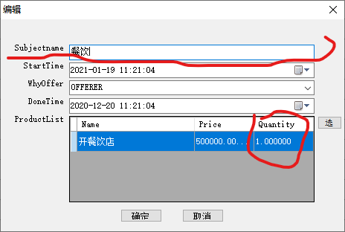

步骤1选择了两项，步骤2增加了3项，步骤3保存后应该是5项结果是少了1项。其他几个类似的编辑场景都是这个效果。

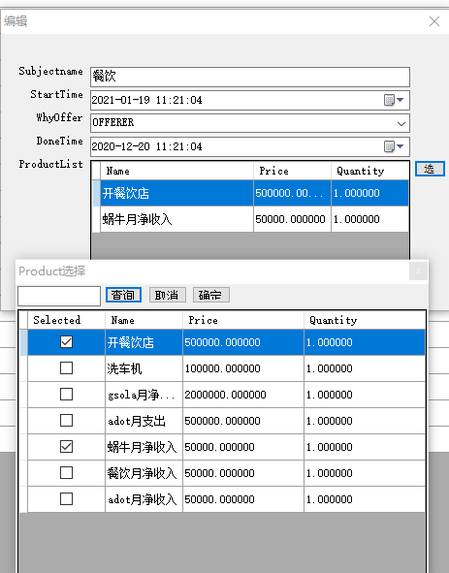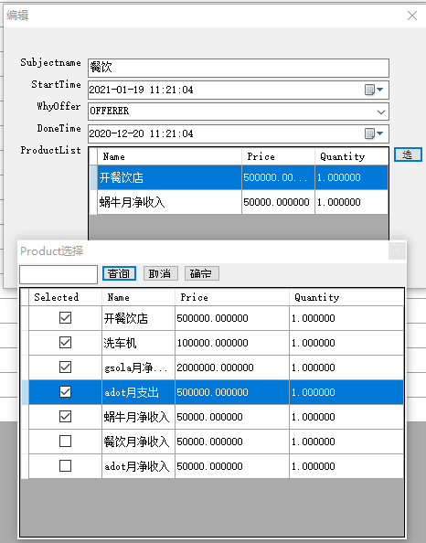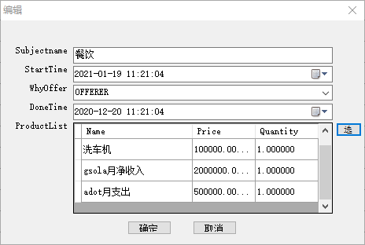

附录：加工的代码原型

namespace ecology

{

    enum WhyOffer { OFFERER = 1000, OFFEREE, DEAL, HELPLESS };

    class Offer

    {

        string subjectname;

        DateTime startTime;

        List<Product> productList;

        WhyOffer state;

        DateTime doneTime;

    }

    class Product

    {

        string name;

        double price;

        double quantity;

        public double getTotal() { return price \* quantity; }

    }

        class Subject

    {

        string name;

        List<Subject> net;

        List<Offer> plan;

        List<Product> onhand;

        public WhyOffer trade() { return WhyOffer.DEAL; }

    }

}